PROTOCOLE SANITAIRE
A compter du
01/09/2020
Gymnase et salle culturelle
Obligations de l’utilisateur
ENTREE
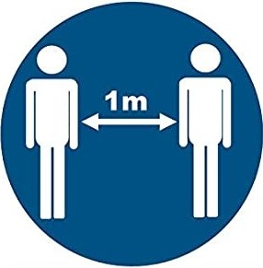
SORTIE
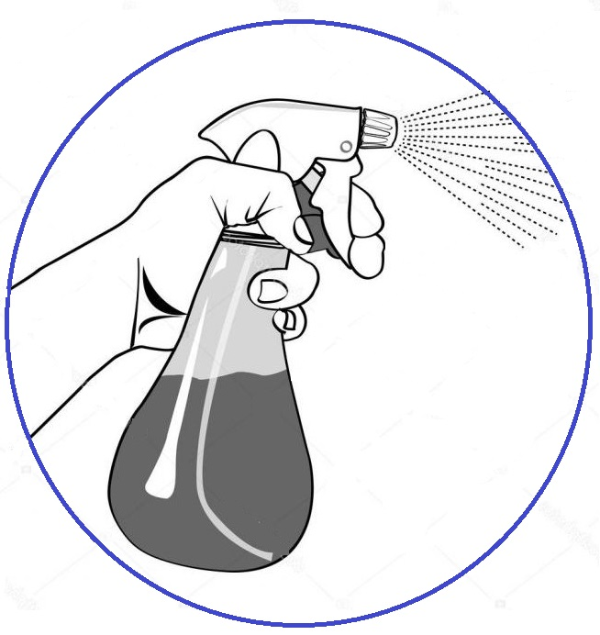
La durée d’occupation doit être respectée, conformément aux conventions établies.

- Désinfection des mains / gel hydro alcoolique non fourni , ou savon avec accès aux sanitaires

- Port du masque obligatoire pour les personnes de 11 ans et + lors des déplacements autres que ceux liés à l’activité physique

- Respecter la distanciation physique préconisée dans le guide de recommandations, ministériel et fédéral.
Vestiaires non utilisables.

- Aération de la salle au minimum 10 minutes si non réalisée durant l’activité.

- Désinfection du matériel utilisé et des zones contacts (matériel sportif, tables, chaises, interrupteurs, poignées…)
- Rangement des équipements (matériel sportif, tables, chaises…)

- Compléter et signer la fiche de suivi sanitaire affichée sur la porte de la salle.

Je m’engage, en tant que responsable de l’utilisation de la salle, à faire respecter ce protocole sanitaire et ces mesures barrières auprès des autres utilisateurs.
Nom de l’association ou organisme : Fait à Pierre-Buffière, le / /20
Nom du responsable : Signature :

